Алгебра
Тема:контрольна робота з теми похідна та її застосування.
Текст контрольної роботи
Варіант 1
У завданнях 1-6 виберіть правильну відповідь.
1. Знайдіть похідну функції 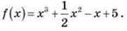
2. Чому дорівнює кутовий коефіцієнт дотичної до графіка функції
f(х) = 2х – x³ у точці x₀ = 0?
А. -2. Б. -1. В. 0. Г. 2.
3. Чому дорівнює швидкість змінювання функції f(t) = t³ - 4t² у точці t = 5?
А. 35. Б. 115. В. 20. Г. 70.
4. Відомо, що f'(x) = x² - 9x. Знайдіть критичні точки функції f(х).
А. 3. Б. 4,5. В. 0; 9. Г. -3; 3.
5. Скільки критичних точок має функція f(x) = 3cos x + 1,5x?
А. Одну. Б. Дві. В. Жодної. Г. Безліч.
6. Знайдіть максимуми функції f(x) = -12x + x³.
А. -2. Б. 16. В. -16. Г. 2.
7. Установіть відповідність між функцією (1-4)і проміжками її спадання (А-Д).
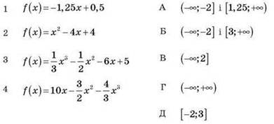
8. Функцію задано формулою 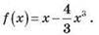
1) Знайдіть критичні точки функції f(х).
2) Знайдіть найбільше і найменше значення функції f(x) на відрізку [0;1].
Наведіть повне розв’язання задач 9 і 10.
9. Дослідіть функцію f(х) = х⁴ - 5x² + 4 і побудуйте її графік.
10. Знайдіть довжини (у м) сторін прямокутної ділянки землі площею 36 а, щоб для її огорожі знадобилось якнайменше паркану.
Варіант 2
У завданнях 1-6 виберіть правильну відповідь .
1. Знайдіть похідну функції 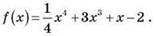
2. Чому дорівнює кутовий коефіцієнт дотичної до графіка функції f(x) = x³ - 2x у точці x₀ = 0?
А. -2. Б. -1. В. 0. Г. 1.
3.Чому дорівнює швидкість змінювання функції f(t) = t³ + 3t² у точці t = 4?
А. 48. Б. 120. В. 72. Г. 36.
4. Відомо, що f'(x) = x² - x. Знайдіть критичні точки функції f(х).
А. 1. Б. 0; 1. В. 0,5. Г. -1; 1.
5. Скільки критичних точок має функція f(х) = 3 sin x -1,5x?
А. Одну. Б. Дві. В. Безліч. Г. Жодної.
6. Знайдіть мінімуми функції f(х) = 3х – х³.
А. 1. Б. -1. В. 4. Г. -2.

7.Установіть відповідність між функцією (1-4)і проміжками її зростання(А-Д).
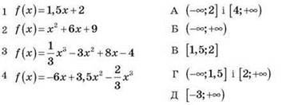
8. Функцію задано формулою 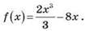
1) Знайдіть критичні точки функції f(x).
2) Знайдіть найбільше і найменше значення функції f(х) на відрізку [0;3].
Наведіть повне розв’язання задач 9 і 10.
9. Дослідіть функцію f(х) = х⁴ - 10x² + 9 і побудуйте її графік.
10. Знайдіть довжини (у м) сторін прямокутної ділянки землі площею 16 а, щоб для її огорожі знадобилось якнайменше паркану.
Домашнє завдання___________________
Повторити: функції, їхні властивості та графіки.

